ЗДОРОВЬЕСБЕРЕГАЮЩИЕ ТЕХНОНОЛОГИИ
НА УРОКАХ ГЕОГРАФИИ
Гледяева И.В.
Гледяева Ирина Владимировна, учитель географии
средней общеобразовательной школы №2 МО Каневской р-н.

Аннотация: три кита сохранения культуры здоровья учащихся на уроках географии. Это физическое ,психическое и социальное здоровье. Как применять методы и приёмы в рамках данной технологии: динамические паузы; кинезиологические упражнения; географические игры для повышения качества образования и снижения показателей заболеваемости обучающихся, повышение мотивации к учебе, решение проблем с дисциплиной.

Ключевые слова: мимические упражнения, пальчиковая гимнастика, динамические паузы; кинезиологические упражнения; географические игры.
География - самый интересный, на мой взгляд, предмет. «Какая другая наука может быть прекрасней для детей!» - писал Н. В. Гоголь и был абсолютно прав.
Дети – наше продолжение, наша любовь, вера и надежда, наш повседневный труд и тяжелая работа. Да, именно работа, ибо для здоровья ребенка надо потрудиться. Поэтому найти методы и пути решения проблем для сохранения и укрепления здоровья учеников стало моей первоочередной задачей.
Моя педагогическая деятельность в рамках сохранения культуры здоровья ребенка основывается на «трех китах»: физическое здоровье, психическое здоровье, социальное здоровье.
«Кит» первый - это физическое здоровье. Чтобы ребенок стал умным и образованным, необходимо заботиться о его телесном здоровье. Как же помочь детям освоить лавину знаний и сохранить здоровье? Ведь в мире нет ни одного лекарства, которое бы заменило движение, а движение может заменить все лекарства мира.
Ключевым направлением для этого были выбраны здоровьесберегающие технологии, которые направлены на укрепление здоровья школьников на основе личностно-ориентированного подхода. К отличительным особенностям здоровьесберегающих технологий относятся: соответствие учебной и физической нагрузки возрастным возможностям обучающихся; рационально организованный двигательный режим.
Поэтому для того, чтобы укрепить здоровье моих воспитанников, стала использовать в своей работе технологию сохранения и стимулирования здоровья.
На своих уроках и во внеурочной деятельности применяю следующие методы и приёмы в рамках данной технологии: динамические паузы; кинезиологические упражнения; географические игры.
Динамические паузы - это вид активного отдыха. Проводятся они тогда, когда дети утомились. Признаки усталости выражаются по-разному: ребята начинают двигаться, теряют интерес, внимание у них рассеивается, снижается работоспособность, затрудняются процессы запоминания и мышления. К динамическим паузам относятся следующие упражнения:
1.Выполнение упражнений под музыку (физкультминутки).
Для улучшения мозгового кровообращения .
1. И. п.– сидя на стуле. На 1–2- плавно наклонить голову назад, наклонить голову вперед, не поднимая плеч. Повторить 4–6 раз. Темп медленный.
2. И.п. – сидя, руки на поясе. На 1- поворот головы вправо. 2- и.п. На 3
поворот головы влево. 4- и.п. Повторить 6–8 раз. Темп медленный.
3. И.п. – стоя или сидя, руки на поясе. На 1–2-взмахом левую руку занести через правое плечо, голову повернуть влево.
4. И.п. на 4–5 то же повторить правой рукой, поворачивая голову вправо.
6. И.п. повторить 4–6 раз. Темп медленный.

Тренируем оба полушария мозга
Правое полушарие мозга – распознает цвета, левое – читает. В этом упражнении происходит балансировка полушарий и тренировка их взаимодействия.
Задание:
Как можно быстрее читайте строчки слева направо про себя, начиная с первой, и называйте вслух цвет (именно цвет) каждого слова. Если ошиблись, назовите правильный цвет и продолжайте дальше.
2. Мимические упражнения. Например, прошу детей изобразить мордочки различных животных или сказочных персонажей: гримаса ежика — губы вытянуты вперед - влево - вправо - вверх - вниз, потом по кругу в левую сторону, в правую сторону. Ученикам также предлагаются карточки с изображением эмоций и ребята их повторяют.
3. Пальчиковая гимнастика
Успешность применения динамических пауз на занятиях и уроках зависит от их разнообразия. Умелый подбор и неоднократное включение в структуру
учебной деятельности игровых движений помогает сохранить и укрепить здоровье детей. 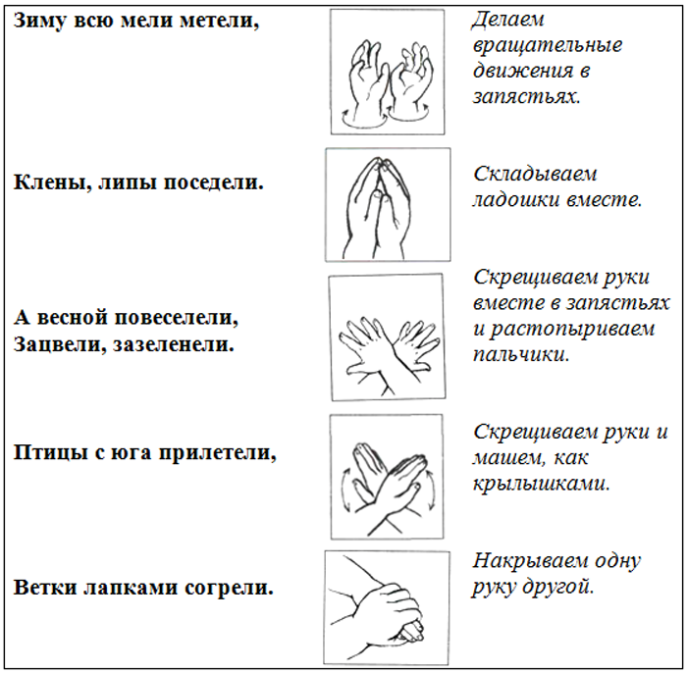
2.Кинезиологические упражнения.
Кинезиология – это методика сохранения здоровья путем физической активности. Прошу детей рисовать одновременно обеими руками зеркально- симметричные рисунки (квадраты, линии и т.д.). При выполнении этого упражнения расслабляются глаза и руки. Когда деятельность обоих полушарий синхронизируется, заметно увеличивается эффективность работы всего мозга. Обычно провожу данные упражнения перед контрольной работой или введением нового материала.
3. Географические игры.
В процессе игры школьники получают знания, испытывая при этом удовольствие. Положительные эмоции сказываются на лучшем усвоении изучаемого материала. Вот почему игра - средство всестороннего развития способностей ребенка. На своих уроках часто провожу с детьми географические викторины, конкурсы, загадываю географические загадки, разучиваем стихотворения. Игры я включаю в занятия кружка, их провожу на экскурсиях, школьных переменах.
Так как сама увлекаюсь туризмом, то стараюсь личным примером привлечь к туристическим походам ребят моего класса, где я классный руководитель. Учу своих юных туристов упорству и терпению. Ведь чтобы добраться до вершины, нужно иметь хорошую физическую подготовку и волю к победе. Моя задача помочь ребятам в приобретении полезных навыков, а именно: ориентирование на местности, приготовление пищи на костре и многое другое. Походы становятся поворотным событием в жизни каждого ребёнка. Многие ребята начинают заниматься спортом и даже писать стихи.
Я вижу по результатам работы, что при создании благоприятных условий для ученика он сам может быть творцом своего здоровья и физического совершенства.
Кит» второй – это психическое здоровье. Чтобы ребенок любил учиться, надо сделать его учение радостным и познавательным.
Как говорил Джанни Родари: «Многое учится со слезами, горькими и бесполезными, а могло бы быть выучено легко и со смехом». Юмор - хороший учитель, он снимает напряжение, рождает положительные эмоции. Доброжелательная обстановка, тактичное исправление допущенных ошибок, отсутствие неудовлетворительных оценок способствуют повышению
работоспособности и качественному усвоению знаний. Мы разгадываем ребусы, загадки, головоломки, путешествуем по дальним странам. Когда ребята работают с картой, включаю им запись шума моря или пения птиц. И вижу, как на их лицах появляются улыбки.
Мы вместе с детьми выполняем электронно – музыкальные физкультминутки и другие полезные упражнения для глаз для снижения утомляемости. Каждому упражнению можно придать игровой или творческий характер. Например, на кончик «волшебной палочки» крепится смайлик с веселым лицом и детям предлагается проследить глазами за перемещением смайлика по заданной траектории.
Особая методика, основанная на влиянии фотонов света различной длины волны на мозг ребенка – это цветотерапия. Благодаря воздействию определенного цвета на ребенка, можно добиться значительных результатов в лечении раздражительности, чрезмерной активности. Стараюсь использовать сигнальные карточки разной цветовой гаммы для оценивания ответов друг друга. Изменение рассадки в классе так же способствует сотрудничеству, созданию благоприятной психологической обстановки. По окончании уроков ученики покидают класс с хорошим настроением, т.к. отрицательные факторы практически отсутствуют.
Главное, не подавлять ребёнка, разрешить ему быть самим собой. И я позволяю каждому быть творцом. На внеурочных занятиях занимаемся творчеством: рисуем кенгуру и слонов, путешествуем по неизведанным странам, танцуем африканские танцы. В такие моменты класс превращается в творческую мастерскую, где школьники создают свои шедевры. Не зря говорят: «Дети с удовольствием учатся, когда их с удовольствием учат».
Вся моя работа направлена на формирование нового человека – человека здорового! И только в наших руках помочь ему стать таким!
«Кит» третий – это социальное здоровье. Каждый ученик – личность, и поэтому для счастья на уроке одному нужна хорошая оценка, другому – интересное задание, а третьему – всего лишь добрый взгляд, поощрение, признание. Главное для учителя – позволить каждому ребенку быть собой.
По моему мнению, здоровым можно назвать человека, который здоров и физически, и духовно. Классными часами не ограничиваюсь. В моей педагогической копилке много интересного: помощь ветеранам, театрализованные представления для младших школьников, посещение уроков в библиотеке при храме Покрова Пресвятой Богородицы, уроки мужества, этнографические экскурсии в Тамань… Мои ученики с большим желанием создают творческие презентации, проекты, участвуют в конкурсах, экскурсиях, походах, акциях.
Мой долг как учителя здоровья – воспитать у детей нравственные ценности: сострадание, ответственность за свои поступки, снисхождение к слабым, любовь к ближним, умение жить ради других.
Успеваемость моих учеников по географии, результативность их участия в конкурсах и исследовательских проектах подтверждают эффективность используемых мной здоровьесберегающих технологий которые позволяют:
- Повысить качество обучения;
- Снизить показатели заболеваемости обучающихся;
- Повысить мотивацию к учебной деятельности;
- Решить проблему учебной дисциплины.

Все вышеуказанные формы, методы и приемы работы, сочетающей умственную деятельность с физической активностью, приводят не только к укреплению и сохранению здоровья детей, но и позволяет активизировать познавательный интерес учащихся, повышает мотивацию к обучению, сохраняет необходимый уровень формирования качества знаний.

Используемая литература.
- Федеральный Государственный образовательный стандарт основного общего образования утвержден приказом Министерства образования и науки Российской Федерации от 17 декабря 2010г., №1897 / Министерство образования и науки Российской Федерации. – Москва: 2010г.
- Безух К.Е. Культура здоровья школьников. – Волгоград: «Учитель», 2011
- Тареева Л.И. Активные формы обучения. – Волгоград: «Учитель», 2008
- Здоровьесберегающие технологии в общеобразовательной школе: методология, формы, методы, опыт применения. Методические рекомендации //Под редакцией В. Д. Сонькина, М. М. Безруких. - М.: Триада - фарм, 2004.
- Методические рекомендации: Здоровьесберегающие технологии в общеобразовательной школе: методология анализа, формы, методы, опыт применения. Под редакцией М. М. Безруких, В. Д. Сонькина. Москва, 2002г.
- Смирнов Н. К. «Здоровьесберегающие образовательные технологии в работе учителя и школы». - М: АРКТИ, 2003;
- Смирнов Н К. «Как обучать школьников без ущерба для их здоровья», М., Чистые пруды, 2005
- Интернет ресурсы:
- http://pedsovet.org/forum/index.php?s=4941aabe3689e2798500473207a3eac3&act=Attach&type=post&id=166, http://www.openclass.ru/, http://zdorovie-shkolnika.spb.aif.ru/.

